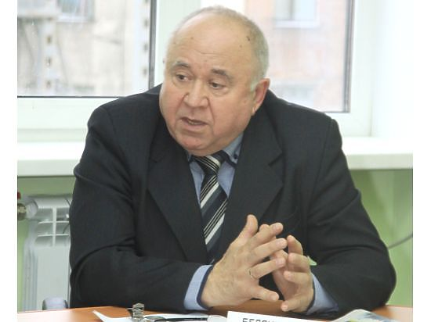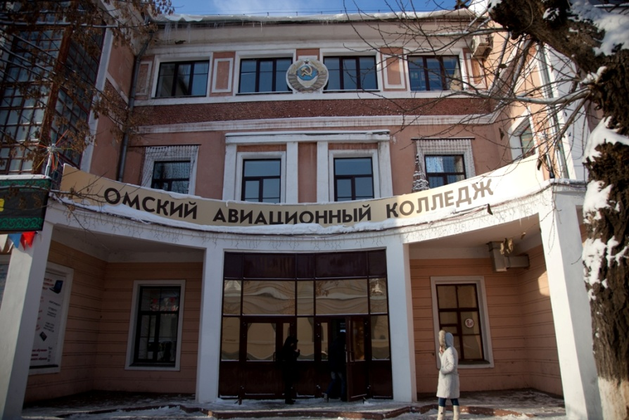
Директор
Белянин Виктор Моисеевич
Телефон: (3812) 31-44-65
E-mail: belyanin@oat.ru

www.oat.ru
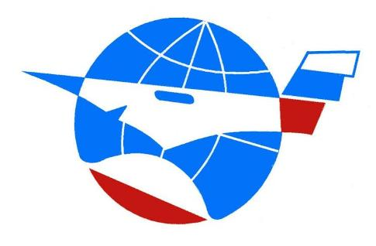

Лицензия серия 55Л01 № 0000823 от 19 января 2015 года, выдана Министерством образования Омской области, действующая бессрочно.
Свидетельство о гос. аккредитации серия 55А01 №0000785, выданное Министерством образования Омской области 10 декабря 2015 года сроком действия до 29.11.2019 г.

Год создания учебного заведения – 1930 год
Полное наименование образовательной организации: Бюджетное профессиональное образовательное учреждение Омской области «Омский авиационный колледж имени Н.Е. Жуковского».
Сокращенное наименование образовательной организации: БПОУ «Омавиат»
Учредители образовательной организации:
Министерство образования Омской области
Юридический адрес учредителя: 644043, г Омск, ул. Красный путь, д. 5.
Контактные телефоны: 7-3812-253558
Министерство имущественных отношений Омской области
Юридический адрес учредителя: 644043, г. Омск, ул. Орджоникидзе, д. 5.
Контактные телефоны: 7-3812-232263, 7-3812-230601, 7-3812-247189.
Местонахождение образовательной организации:
644024, г. Омск, ул. Ленина, д. 24.
644027, Космический проспект, 14а;
644021, Богдана Хмельницкого, 281а
Контактная информация:
Тел.(факс) (3812) 31-74-66
Адрес электронной почты: omaviat@oat.ru (oat@oat.ru)

